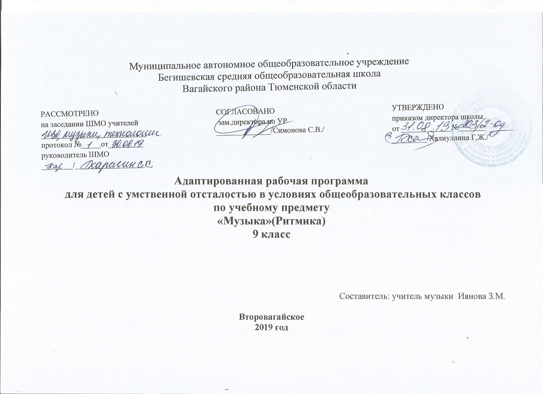

Личностные, метапредметные и предметные результаты
освоения учебного предмета
Планируемые предметные результаты обучения
Базовый уровень.
Учащиеся должны знать:
- средства музыкальной выразительности;
- основные жанры музыкальных произведений;
- музыкальные инструменты;
- музыкальные профессии и специальности;
- особенности творчества изученных композиторов;
- особенности народного музыкального творчества;

Учащиеся должны уметь:
- самостоятельно исполнять несколько песен;
- отвечать на вопросы о прослушанных произведениях;
- называть произведения, композиторов, авторов текста, если это вокальные произведения;
- называть исполнителя – певец, инструмент, оркестр, ансамбль;
- определять характер, содержание произведения;
- определять ведущие средства выразительности;
- давать адекватную оценку качеству исполнения произведения;
Подбирать высокохудожественные музыкальные произведения для самостоятельного слушания и исполнения.

Минимально-допустимый уровень.
Учащиеся должны знать:
- средства музыкальной выразительности;
- основные жанры музыкальных произведений;
- музыкальные инструменты;
- музыкальные профессии и специальности;
Учащиеся должны уметь:
- самостоятельно исполнять несколько песен;
- отвечать на вопросы о прослушанных произведениях;
- называть исполнителя – певец, инструмент, оркестр, ансамбль;
- определять характер, содержание произведения;
- определять ведущие средства выразительности;

Планируемые личностные результаты обучения
У учащихся будут сформированы:
- понимание роли музыки в жизни человека;
- основы музыкальной культуры, интерес к музыкальному искусству и музыкальной деятельности;
- уважение к истории и духовным традициям России, музыкальной культуре её народов, гордость за достижения отечественного и мирового музыкального искусства;
- представление об эстетических идеалах человечества, духовных, культурных отечественных традициях, этнической самобытности музыкального искусства разных народов;
- умение воспринимать музыку различных жанров, размышлять о музыкальных произведениях как способе выражения чувств и мыслей человека, эмоционально, откликаться на искусство, выражая своё отношение к нему в различных видах музыкально-творческой деятельности;
- умение определять виды музыки, звучание различных музыкальных инструментов;
- умение применять полученные знания и приобретённый опыт творческой деятельности при организации содержательного культурного досуга во внеурочной и внешкольной деятельности.

Планируемые метапредметные результаты обучения

Регулятивные

Учащиеся научатся:

- удерживать цель учебной деятельности на уроке (с опорой на ориентиры, данные учителем);
- наличие эмоционально-ценностного отношения к искусству;
- реализация творческого потенциала в процессе коллективного (индивидуального) музицирования;
- позитивная самооценка своих музыкально-творческих возможностей.
Познавательные
Учащиеся научатся:
-формирование целостной художественной картины мира;
-воспитание патриотических чувств, толерантных взаимоотношений в поликультурном обществе;
-активизация творческого мышления, продуктивного воображения, рефлексии.

Коммуникативные
Учащиеся научатся:
-формирование умения слушать, способности встать на позицию другого человека, ведения диалога, участия в обсуждении значимых для человека явлений жизни и искусства.

Учебно-методический план

№ п\п | Тема раздела | Кол-во часов в четверти. | В том числе, час
 |  |  | Теория | Практика | Контроль
1 | Вечные темы в искусстве | 34 | 34
Итого |  | 34 | 34

Содержание учебного курса
Вечные темы в искусстве (34 часа)
Трактовка вечных тем искусства и жизни сквозь призму традиций и новаторства. Выражение отношения композитора к тем или иным явлениям действительности, поиск новых выразительных возможностей музыкального языка (мелодика, ритм, фактура, тембр, оркестровка, форма и др.). Композитор - человек, чувствующий жизненное содержание, которое он хочет выразить, и музыкант, мыслящий на языке своего искусства. Сопоставление стилевых, интонационно-жанровых особенностей музыкальных произведений в процессе их слушания и исполнения как основа выявления новаторских устремлений композиторов. «Новаторство в том, чтобы в новых условиях защищать вечное» (Р. Быков).
Восприятие — осознание — воспроизведение (исполнение) - оценка явлений музыкальной культуры как звенья процесса, направленного на развитие сотворческой активности учащихся, их способности вступать в диалог с музыкой разных эпох и стилей.
Примерный перечень музыкального материала
Колокольные звоны храмов и монастырей России.
Русь колокольная. Вариации на тему М. Мусоргского. А. Петров.
Концерт № 2 для фортепиано с оркестром. С. Рахманинов (классические и современные интерпретации).
Симфония— от венских классиков до современного авангарда (из программы «Музыка» для V—IX классов — по выбору учителя)
Симфония № 5 (фрагменты). Д. Шостакович.
Симфония № 4 (фрагменты). А. Шнитке.
Опера — оперетта — мюзикл — рок-опера (из программы «Музыка» для У—IX классов — по выбору учителя)
Борис Годунов (фрагменты). М. Мусоргский.
Евгений Онегин (фрагменты), П. Чайковский.
Преступление м наказание. Рок-опера по мотивам романа Ф. Достоевского (фрагменты). Э. Артемьев.
Балет (из программы «Музыка» для V-lX классов — по выбору учителя)
Анюта. Балет по мотивам повести «Анна на шее» А. Чехова (фрагменты). В. Гаврилин.
Симфонические картины, поэмы, увертюры, сюиты, концерты (фрагменты из программы «Музыка» для V—IX классов — по выбору учителя)
Камерная вокальная и инструментальная музыка (из программы «Музыка» для V—IX классов — по выбору учителя). Образцы музыкального фольклора разных регионов мира (аутентичный, кантри, фолк-джаз, рок-джаз и др.).

Тематическое планирование с указанием количества часов, отводимых на освоение каждой темы (раздела)

п/п | Наименование разделов и тем | Количество часов
1 | Искусство как осмысление жизни | 1
2 | Человек в музыке: персонаж, лирический герой. | 1
3 | Драматические образы в музыке. | 1
4 | «Нет повести печальнее на свете…» | 1
5 | «В поисках счастья» | 1
6 | Повесть о русском человеке. | 1
7 | На краю вечности. | 1
8 | Образ человека в мировой музыкальной культуре.  Философия музыки. | 1
9 | Композиторы – новаторы своего времени. Сергей Рахманинов. | 1
10 | Композиторы – новаторы своего времени. Модест Мусоргский. | 1
11 | Композиторы –  новаторы своего времени. Игорь Стравинский | 1
12 | Композиторы – новаторы своего времени. Дмитрий Шостакович. | 1
13 | Композиторы – новаторы своего времени. А. Шнитке. | 1
14 | Композиторы – новаторы своего времени. А. Караманов. | 1
15 | Композиторы – новаторы своего времени. В. Гаврилин | 1
16 | «Новаторство в том, чтобы в новых условиях защищать вечное». Обобщение. | 1
17 | Музыка в жизни человек | 1
18 | Жанры в музыке | 1
19 | Песня. Жанры народных песен. Народные напевы в музыке П.И. Чайковского, М. Глинки, Н. Римского - Корсакова | 1
20 | Вокальные жанры и их развитие в духовной музыке разных эпох. | 1
21 | Вокальные жанры и их развитие в светской музыке разных эпох | 1
22 | Танец. Разнообразие танцевальных жанров | 1
23 | Марш. История русского марша | 1
24 | Жанры маршевой музыки | 1
25 | Характерные признаки отечественных и зарубежных стилей 18-21 в. Возрождение. | 1
26 | Характерные признаки отечественных и зарубежных стилей 18-21 в. Барокко. | 1
27 | Характерные признаки отечественных и зарубежных стилей 18-21 в. Классицизм. | 1
28 | Характерные признаки отечественных и зарубежных стилей 18-21 в. Романтизм. | 1
29 | Характерные признаки отечественных и зарубежных стилей 18-21 в. Импрессионизм. | 1
30 | Характерные признаки отечественных и зарубежных стилей 18-21 в. Неоклассицизм. | 1
31 | Характерные признаки отечественных и зарубежных стилей 18-21 в. Классический авангард. | 1
32 | Стилизация и полистилистика | 1
33 | Музыкальный стиль – камертон эпохи | 1
34 | Итоговый урок | 1
 | Итого :34

